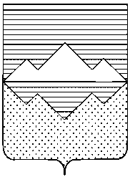
АДМИНИСТРАЦИЯ
САТКИНСКОГО МУНИЦИПАЛЬНОГО РАЙОНА
ЧЕЛЯБИНСКОЙ ОБЛАСТИ
РАСПОРЯЖЕНИЕ
От «28» июня 2021 года № 957-р
г. Сатка

Об отмене проведения регионального фестиваля кузнецов и традиционных народных ремесел

В связи с ухудшением эпидемиологической обстановки, в целях снижения рисков распространения коронавирусной инфекции (COVID-19) на территории Саткинского муниципального района:

1. Отменить проведение регионального фестиваля кузнецов и традиционных народных ремесел.
2. Начальнику Отдела организационной и контрольной работы Управления делами и организационной работы Администрации Саткинского муниципального района Корочкиной Н.П. обеспечить опубликование настоящего распоряжения в средствах массовой информации и размещение на официальном сайте Администрации Саткинского муниципального района.
3. Контроль исполнения настоящего распоряжения возложить на заместителя Главы Саткинского муниципального района по социальным вопросам Савостову М.Н.

Глава Саткинского муниципального района А.А. Глазков

